Gdy sztukę jaką umiesz już na pamięć, ćwicz się w nocy, po ciemku! Gdy oczy nie widzą ani nut, ani klawiszy, gdy wszystko znika – dopiero wtenczas słuch z całą delikatnością występuje – i wtedy można siebie prawdziwie dosłyszeć, dostrzec każdą usterkę, ręka zaś nabiera pewności i śmiałości, której nie jest w stanie nabrać, gdy grający na klawisze patrzy.
[F. Chopin]

Awers i rewers (łac.) to dwie strony jakiegoś zdobionego przedmiotu płaskiego, pokrytego jedno- lub dwustronnie malowidłem, grafiką lub drukiem, zawierającego płaskorzeźbę, wizerunek wykonany metodą rycia, kucia lub zdobionego w jeszcze inny sposób. Oba pojęcia funkcjonują wyłącznie razem, gdy w danym przedmiocie występuje swobodny dostęp do obu jego powierzchni […].
[Wikipedia]

…publiczność zajmuje miejsca i wtedy zupełnie gasną światła, sala wraz ze sceną toną w ciemności; rozpoczyna się koncert, konferansjer wspomagając się brajlowskimi notatkami zapowiada kolejnych wykonawców; niewidomi artyści nie mają problemów by w tych warunkach poruszać się po dobrze znanej im scenie, dziś to oni pomagają widzącym wykonawcom zasiąść przy klawiaturze fortepianu…
[hipotetyczny fragment recenzji koncertu „Rewers”]

K O N C E R T
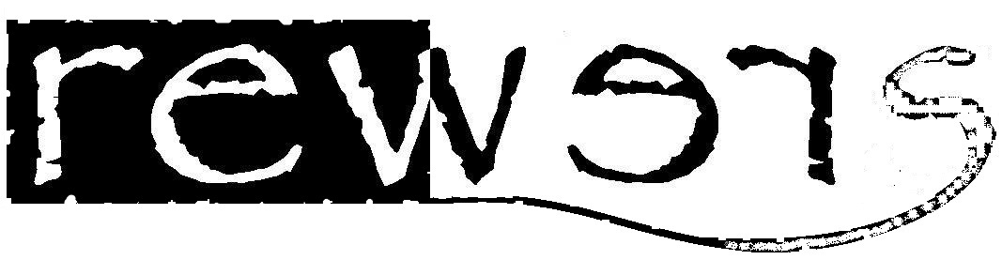
W WYKONANIU
ADEPTÓW SZTUKI PIANISTYCZNEJ I ICH MISTRZÓW
ZE SZKÓŁ MUZYCZNYCH REGIONU KRAKOWSKIEGO

7 lutego 2013 r. godz. 17.00
sala estradowo-gimnastyczna
Ośrodek dla Dzieci Niewidomych i Słabowidzących
Kraków, ul. Tyniecka 6

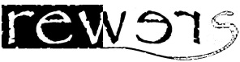 czyli odwrócenie, odbicie, tzw. druga strona medalu – udział w tym koncercie - tak dla publiczności jak i artystów na scenie - pozwoli na pewien czas zamienić się rolami, sprawdzić się w niecodziennej sytuacji. Niezmieniona pozostanie tylko Muzyka, wobec której wszyscy jesteśmy równi.
Zapraszamy!

